软件工程上机实验一

院 系 软件学院

专业班级 ____**软工1502班**____

学 号 _____U201517034__

姓 名 _____ 易安明_______

1. 问题说明

In a box bounded by [-1, 1], given m balloons(they cannot overlap) with variable radio r and position mu, find the optimal value of r and mu which maximize sum r^2

1. 算法分析

我们利用两个集合来解决问题；集合1用于保存结果，即确定找出的这些圆，集合2用于保存待查的圆；首先，显然可以把最大的圆（r = 1）加入集合1，接着最大的圆与box的边界的空隙可以找到最大的四个圆，由于对称性，我们只考虑这四个中任意一个，记做圆A，此时集合2为空，直接将加入和集合2，在集合1中加入四个圆A。集合2中现在只有一个圆A，对A进行搜索，在剩下的间隙中可以找到三个极大圆，搜索完毕后把A从集合2中去除，把这三个极大圆进行排序，把最大的一个圆记做圆B，在集合1中加入四个圆B，对圆B进行搜索，又得到三个极大圆，把B从集合2中去除，利用插入排序，按大小把这三个圆插入集合2，对最大的圆进行同样（同对B）的操作，直到集合1中有m个圆为止。

1. 测试

输入相应的圆的数目，如：m=1,正确的输出结果应该为r=1,mu=(0,0),考虑到计算机计算存在误差，输出有可能不为整数。

1. 实验结果

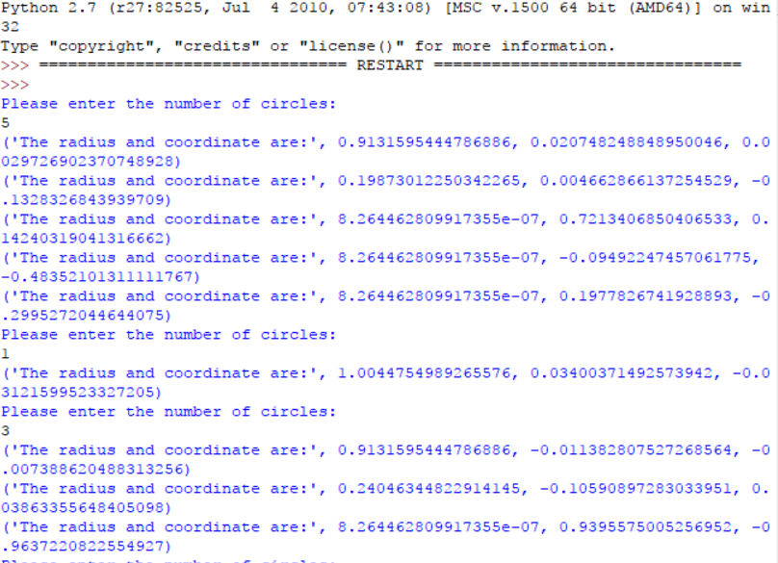

1. 结论

该算法能有效解决正方形内放圆的问题，由于计算机的运算存在一定误差，所以输出结果存在多位小数，在测试用例输入m=1时，理论结果为r=1且mu=（0，0），这与运行结果接近，故该程序有效。

1. Github链接

<https://github.com/SE201502EXP/Project1/tree/master>